**Administration système et réseaux**

**Projet WoodyToys**

**Rapport technique**

Gaëtan GORTZ

HE201732

1. **Schémas**
   1. 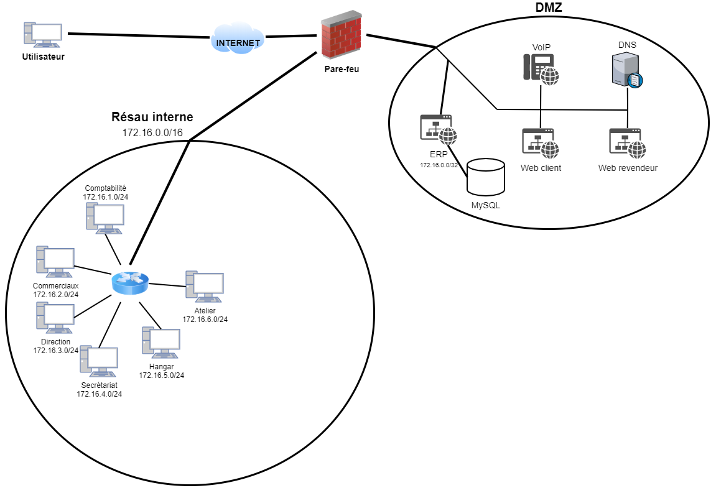Schéma logique – schéma réseau

La première chose qu’il est important de mettre en place est un pare-feu afin de limiter les attaques sur les services de WoodyToys ainsi que sur le réseau interne. Ce pare-feu comprend l’utilisation de Fail2ban.

Deuxièmement, l’infrastructure est divisée en deux afin de limiter les échanges entre l’extérieur et l’intérieur.

Dans le cadre du réseau interne, nous avons une adresse IP privée en 172.16.0.0/16. Cela permet de nombreuses connexions tant pour les ordinateurs fixes que mobiles. Chaque service dispose de son propre sous-réseaux en /24 permettant la connexion simultanée de 254 appareils. Cela laisse de la marge pour que l’entreprise puisse encore se développer. On y trouve aussi l’Intranet.

Dans la zone dématérialisée, on retrouve tous les services auxquels les travailleurs peuvent faire appel ainsi que le site vitrine, le site revendeur, l’Intranet et la base de données.

* 1. 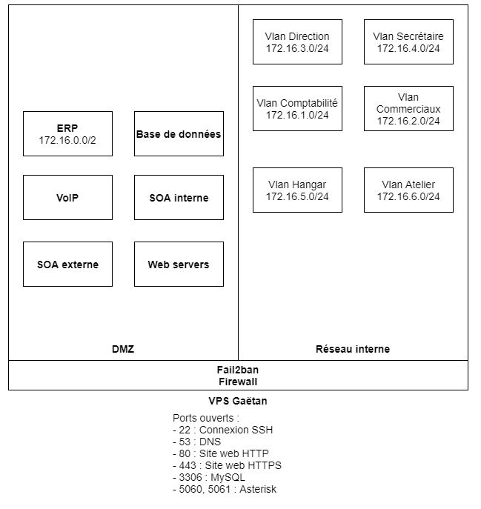Schéma physique - prototype

N’ayant qu’un seul VPS de disponible, celui-ci fera tourner deux conteneurs.

Le premier conteneur se chargera de la DMZ ainsi que de tous les services compris dans cette zone, à savoir l’hébergement des différents sites internet, le service de téléphonie par internet et les SOA.

Le second conteneur contiendra les différentes machines du réseau interne de l’entreprise ainsi que l’ERP.

Cette séparation permettra de bien gérer les accès aux différents services.

1. **Difficultés**

La plus grosse difficulté rencontrée était mon manque de bases en réseau. Ceci nous avait fait abandonner le travail de groupe durant le quadrimestre. Après m’être remis à niveau, j’ai pu commencer ce projet.

* 1. Docker

Concernant Docker, peu de problèmes sont survenus tant que je travaillais sur chaque service de manière séparée. Une fois que j’ai dû lier les différents Docker ensemble, des problèmes sont survenus pour qu’ils interagissent ensemble.

De plus la liaison avec Dockerhub a été effectuée mais je dois à chaque fois build mes images directement depuis la console.

* 1. Serveur web

Ayant déjà dû déployer un serveur web dans le cadre du cours de développement web, celui-ci n’a pas posé de problèmes, tant qu’il devait tourner seul. Une fois que j’ai regroupé mes différents serveurs pour n’avoir qu’un seul docker, je ne suis plus arrivé à consulter mes sites depuis mon navigateur.

* 1. Serveur B2B – Intranet

Le déploiement sur serveur des deux sites, n’a pas posé de problèmes quand ils étaient dans des dockers séparés. Une fois qu’il a fallu les regrouper pour distinguer le B2B, l’Intranet, je ne suis plus arrivé à consulter les sites.

La base de données n’est pas liée car je n’arrive pas à la joindre quand elle est dans un docker.

* 1. Base de données

La base de données se crée bien et est accessible depuis la console, cependant, le docker contenant l’un des services web (B2B ou Intranet) n’arrive pas à la joindre.

* 1. DNS

Malgré l’utilisation de bind9 (et les conseils d’autres étudiants), j’ai rencontré beaucoup de difficultés pour comprendre et paramétrer mes différents fichiers de configuration. Néanmoins, j’estime avoir progressé dans la compréhension sans pour autant encore maîtriser entièrement ce point complexe.

* 1. VoIP

Assez simple à configurer, cependant m’y étant pris un peu tard, je n’ai pas été en mesure de préparer une simulation de fusion entre deux entreprises.

1. **Monitoring**

Dans les fichiers de configuration, les logs ont été activés afin de pouvoir contrôler ce qui se passe. Cela est très important pour vérifier que les services ne soient pas attaqués depuis l’extérieur.

1. **Bibliographie**

* <https://www.tecmint.com/install-apache-web-server-in-a-docker-container/>
* <https://www.codeflow.site/fr/article/how-to-install-the-apache-web-server-on-ubuntu-18-04>
* <https://l-lin.github.io/post/2018/2018-09-03-docker_ubuntu_18_dns/>
* <https://medium.com/@tibotiber/digital-ocean-dns-nginx-web-server-google-apps-for-emails-a2648bd8c47b>
* <https://medium.com/@icarobichir/configure-nginx-to-resolve-dns-during-the-application-uptime-ec0c1767e01>
* <https://medium.com/@thiago.nobayashi/running-a-dns-server-in-docker-61cc2003e899>
* <https://openclassrooms.com/fr/courses/1561696-les-reseaux-de-zero/1561759-les-reseaux-presentation-generale>
* <https://openclassrooms.com/fr/courses/2035766-optimisez-votre-deploiement-en-creant-des-conteneurs-avec-docker/6211306-decouvrez-les-conteneurs>
* <https://openclassrooms.com/fr/search?page=1&query=dns>
* <https://openclassrooms.com/fr/courses/857447-apprenez-le-fonctionnement-des-reseaux-tcp-ip/850854-lhistoire-dinternet>
* <https://hub.docker.com/r/dockermaispaslouvrier/repo_admin_sys/tags>
* <http://www.damagehead.com/blog/2015/04/28/deploying-a-dns-server-using-docker/>
* <https://www.digitalocean.com/community/tutorials/how-to-configure-bind-as-a-private-network-dns-server-on-debian-9>
* <http://areskibelaid.com/asterisk-on-docker/>
* <https://blog.silarhi.fr/image-docker-php-apache-parfaite/>
* <http://valaurea.free.fr/documents/sig11_bind9_3.html>
* <https://www.zytrax.com/books/dns/ch8/soa.html>
* <https://www.oreilly.com/library/view/dns-and-bind/0596100574/ch04.html>
* <https://stackoverflow.com/questions/10674867/nginx-default-public-www-location>
* <https://alysivji.github.io/php-mysql-docker-containers.html>
* <https://www.goodbytes.be/article/docker-a-simple-example-for-a-php-mysql-setup>
* <https://doc.ubuntu-fr.org/docker_lamp>
* <https://kinsta.com/fr/blog/nginx-vs-apache/>
* <https://www.ionos.fr/digitalguide/serveur/know-how/nginx-vs-apache/>
* <https://blog.mypapit.net/2011/07/how-to-secure-ssh-server-from-brute-force-and-ddos-with-fail2ban-ubuntu.html>
* <https://doc.ubuntu-fr.org/fail2ban>
* <https://buzut.net/installer-et-parametrer-fail2ban/>
* <https://www.supinfo.com/articles/single/2660-proteger-votre-vps-apache-avec-fail2ban>
* <https://linuxconfig.org/linux-dns-server-bind-configuration>
* <https://github.com/Diomenios/Administration_reseaux/wiki/Service-DNS>
* <https://doc.ubuntu-fr.org/bind9>
* <https://doc.ubuntu-fr.org/dns>
* <http://www.linux-france.org/article/sys/lame/html/x1016.html>
* <https://serverfault.com/questions/309622/what-is-a-glue-record>
* <https://fr.wikipedia.org/wiki/R%C3%A9seau_priv%C3%A9>
* <https://fr.wikipedia.org/wiki/Sous-r%C3%A9seau>
* <https://github.com/Frodon001/2tl2AdminGr9/wiki>
* <https://www.installerunserveur.com/configuration-bind9>
* <https://medium.com/@stevesohcot/sample-basic-php-template-for-file-structure-with-example-code-47ff6d610191>
* <https://medium.com/nagoya-foundation/running-a-dns-server-in-docker-61cc2003e899>
* <https://wiki.gromez.fr/linux/howto/bind9>
* <https://www.codeflow.site/fr/article/how-to-configure-bind-as-a-caching-or-forwarding-dns-server-on-ubuntu-16-04>
* <https://www.digitalocean.com/community/tutorials/how-to-configure-bind-as-a-caching-or-forwarding-dns-server-on-ubuntu-14-04>
* <https://fr.fakenamegenerator.com/gen-random-fr-bg.php>
* <https://doc.ubuntu-fr.org/unbound>
* <https://www.powerdns.com/documentation.html>
* <https://doc.ubuntu-fr.org/configuration_serveur_dns_dhcp>
* <https://fr.wikipedia.org/wiki/Name_Server_Daemon>
* <https://doc.ubuntu-fr.org/pdns>
* <https://computingforgeeks.com/how-to-install-asterisk-16-lts-on-ubuntu-debian-linux/>
* <https://blog.malandra.be/asterisk-configuration/>
* <https://packages.debian.org/fr/jessie/dnsutils>
* <https://stackoverflow.com/questions/56570773/how-do-i-create-docker-container-with-asterisk-16>
* <https://www.supinfo.com/articles/single/1911-asterisk-serveur-voip-gratuit-partie-1>
* <https://www.voip-info.org/asterisk-config-extensionsconf/>
* <https://wiki.asterisk.org/wiki/display/AST/Feature+Code+Call+Transfers>
* <https://www.asteriskguru.com/tutorials/iax_conf.html>
* <https://www.voip-info.org/asterisk-config-sipconf/>